

맨홀 내부 안전사고

IoT·인공지능 기술로 예방한다

**- SKT·SK쉴더스·네이블컴즈, 통신 맨홀 안전 관리 솔루션 본격 확대 적용 나서**

**- 구(舊)도심지, 주요 통신시설 인근 등 맨홀 100개소 안정적 운영 노하우 확보**

**- 맨홀 내부 유해가스, 침수·뚜껑 열림 여부 등 정보를 IoT 망으로 원격 모니터링**

|  |
| --- |
| **※ 엠바고: 배포 즉시 사용해 주시기 바랍니다** |

**[2022. 11. 30]**

SK텔레콤이 현장 작업자와 보행자의 안전을 위협하는 맨홀 사고 위험요인을 스마트폰 앱에서 손쉽게 확인할 수 있는 기술을 자사 인프라에 적용한다.

SK텔레콤(대표이사 사장 유영상, [www.sktelecom.com](http://www.sktelecom.com))은 맨홀 아래 유해가스 농도나 온·습도, 침수·뚜껑 열림 여부 등 육안으로 확인할 수 없는 위험요인을 ICT 기술로 원격 모니터링하는 맨홀 안전관리 솔루션을 본격 확대한다고 30일 밝혔다.

맨홀은 작업자가 굴착 작업 없이 지하에 매설된 관로나 하수도 등을 관리할 수 있도록 돕는 유용한 시설이지만, 오래 밀폐된 맨홀의 경우 내부 유해가스 농도가 높아 작업자의 질식 사고를 유발할 수 있다.

또한, 맨홀 아래에 침수나 화재 사고가 발생하거나, 맨홀 아래로 사람이 추락하는 등의 안전사고도 발생할 가능성이 있어 평상시 안전 관리가 중요하다.

SKT는 지난 4월 시범사업을 통해 통신 맨홀 규격과 설치 환경에 맞게 솔루션을 최적화했다. 올해 하반기부터는 가스 발생이 의심되는 지역, 깊이가 깊고 평상시 작업량이 많은 맨홀, 구(舊)도심지 맨홀, 주요 통신시설 인근의 맨홀 등 100개소로 확대 적용했다.

맨홀 안전관리 솔루션에는 SK텔레콤의 AI 네트워크 관리 시스템 ‘탱고(TANGO; T Advanced Next Generation OSSOperational Supporting System)’와 IoT 네트워크, SK쉴더스의 지능형 융합보안 플랫폼 ‘써미츠(SUMiTS)’, 사물인터넷(IoT) 전문 기업 네이블커뮤니케이션즈의 센서 기술이 적용됐다.

‘탱고’는 빅데이터 분석과 머신 러닝을 기반으로 각 맨홀에 설치된 센서로부터 받은 상태 정보를 분석해 이상 여부를 판단한다. 원격 모니터링 정보는 현장 작업자들의 스마트폰 앱에서 확인이 가능하며, 집중호우 기간이나 유해가스 발생이 우려되는 시기 등에 작업 여부를 결정하는데 도움이 된다.

시스템에 축적된 데이터는 SK쉴더스의 ‘써미츠’의 AI 기반 정보분석과 연동해 상황별 대응 능력을 높이는데 활용된다. ‘써미츠’는 다양한 IoT 센서를 활용해 산업현장 안전관리를 위한 정보를 수집하고, 위험 상황에 즉각 대응이 가능한 플랫폼이다.

SKT는 맨홀 안전관리 솔루션을 통해 유해가스 발생 추이를 지속 모니터링하고, 현장 작업자들이 맨홀 내부 환경을 미리 확인하는 프로세스를 정립해 작업자의 안전을 강화했다.

SKT는 현장 작업자들의 의견을 수렴해 유해가스 위험도가 높은 지역, 하천 주변, 저지대에 위치한 맨홀 위주로 솔루션을 지속 확대 적용해 나갈 계획이다.

또한, 보행자의 추락 사고를 예방하기 위해 맨홀 뚜껑이 열려 있거나 유실되지 않았는지 지속 모니터링하고 신속하게 대처해 사회 안전망 강화에도 기여해 나갈 예정이다.

강종렬 SKT ICT 인프라담당은 “인프라 관리에 힘쓰는 작업자들의 안전을 지키고 침수나 화재 등 안전사고를 미리 예방할 수 있다는 점에서 의미 있는 기술”이라며, “통신 인프라를 보다 안전하게 관리할 수 있도록 첨단 ICT 기반의 운용 체계를 강화해 나갈 계획”이라고 밝혔다.

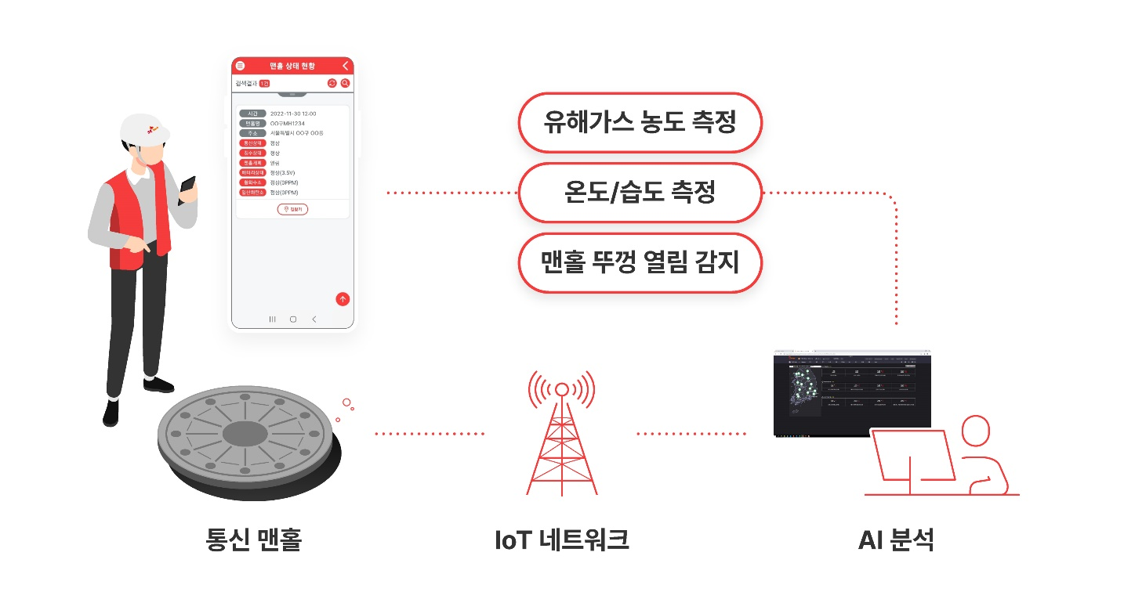

|  |
| --- |
| **※ 사진설명**  SK텔레콤은 맨홀 아래 유해가스 농도나 온·습도, 침수 여부 등 육안으로 확인할 수 없는 위험요인을 ICT 기술로 원격 모니터링하는 맨홀 안전관리 솔루션을 본격 확대한다고 30일 밝혔다.  사진은 SK텔레콤과 SK오앤에스 작업자들이 IoT 센서로 측정한 맨홀 내부 정보를 스마트폰으로 확인하고 작업을 진행하는 모습 |

**▶ 관련 문의: SKT PR실 혁신PR팀 우현섭 매니저 (02-6100-3854)**



**<끝>**